Συντάκτριες
Φακίδου Μαρία
Παπακωνσταντίνου Στυλιανή
Γαγανέλη Ελευθερία

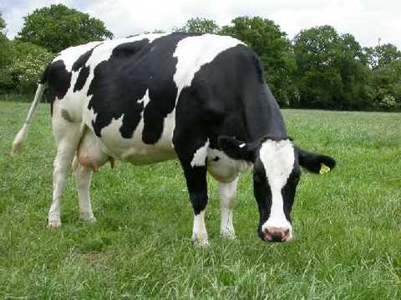 | Αγελάδα
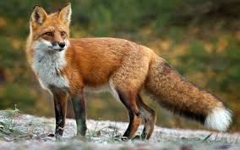 | Αλεπού
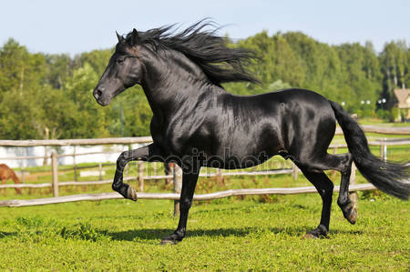 | Άλογο
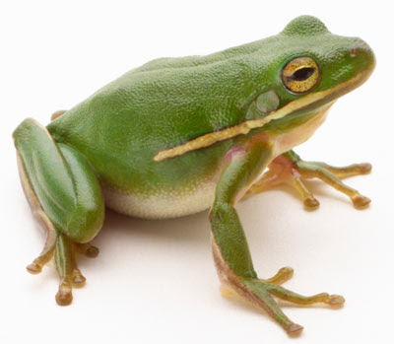 | Βάτραχος
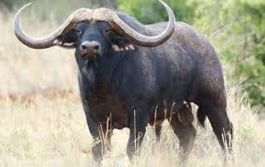 | Βούβαλος
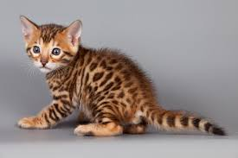 | Γάτα
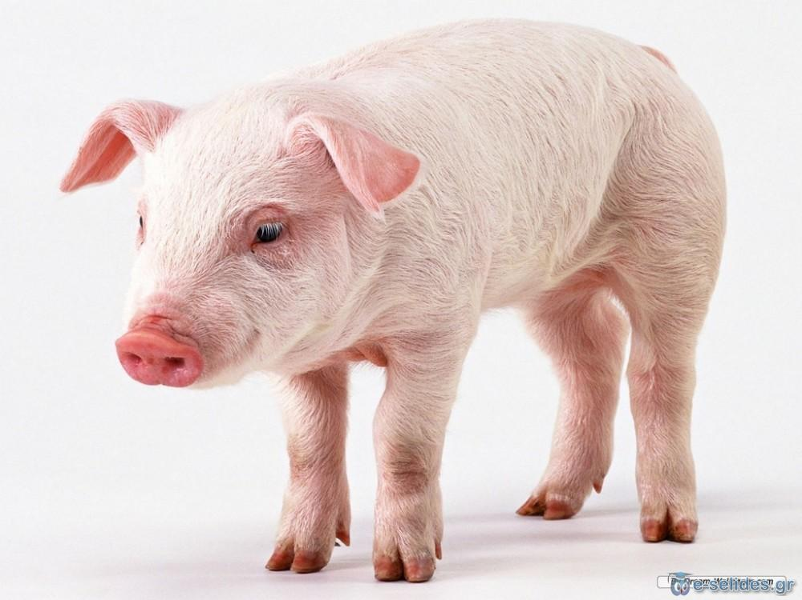 | Γουρούνι
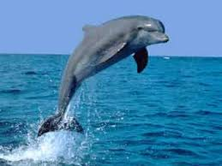 | Δελφίνι
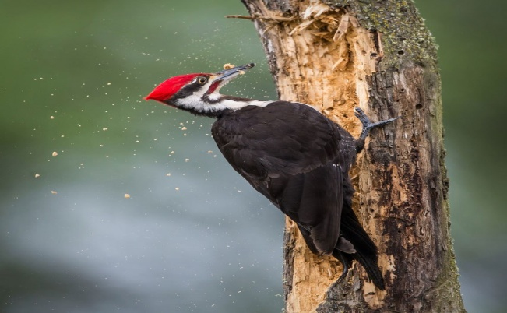 | Δρυοκολάπτης
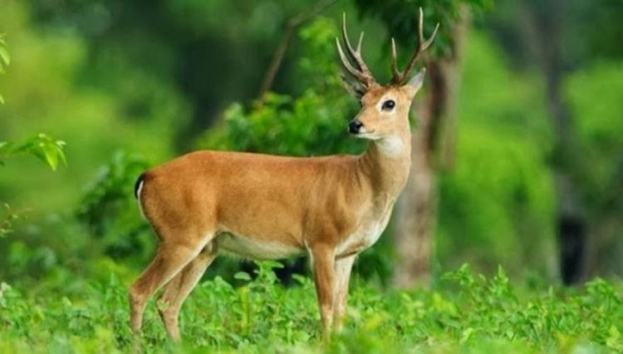 | Ελάφι
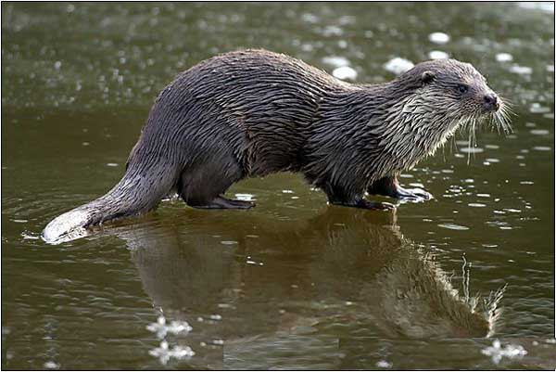 | Ενυδρίδα
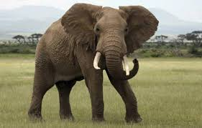 | Ελέφαντας
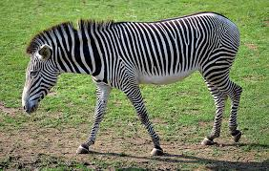 | Ζέβρα
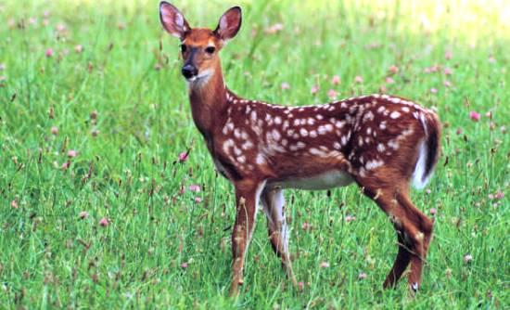 | Ζαρκάδι
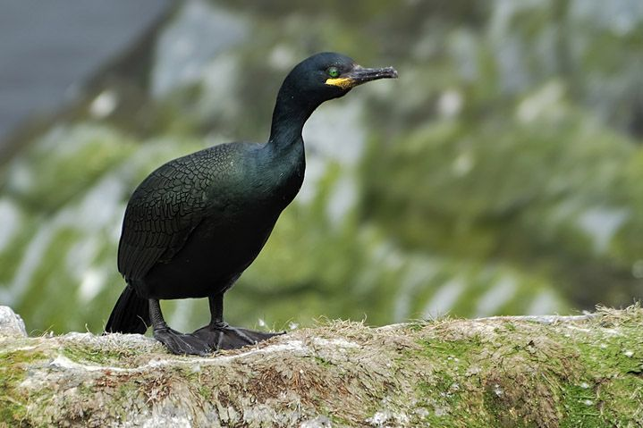 | Θαλασσοκόρακας
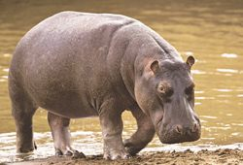 | Ιπποπόταμος
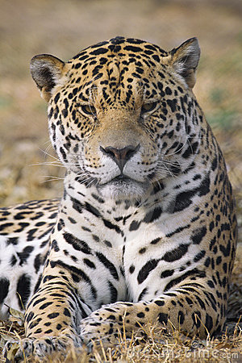 | Ιαγουάρος
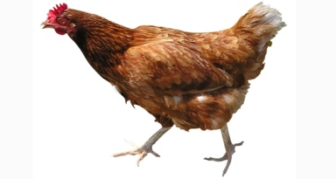 | Κότα
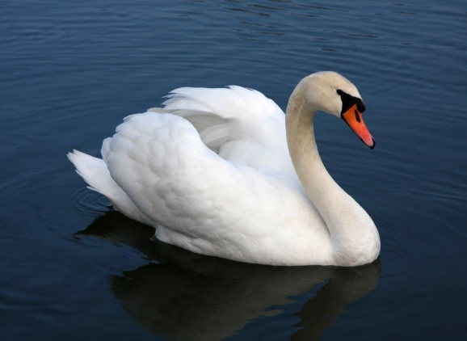 | Κύκνος
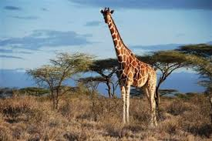 | Καμηλοπάρδαλη
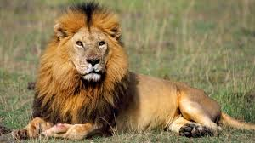 | Λιοντάρι
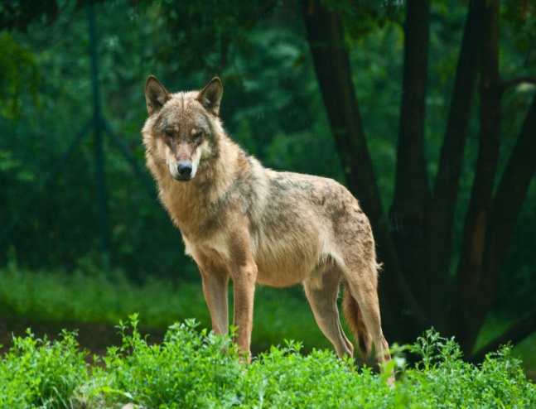 | Λύκος
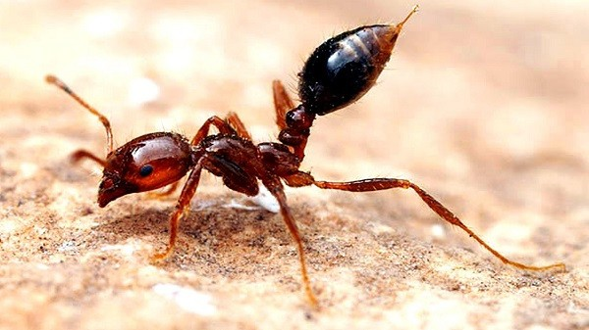 | Μυρμήγκι
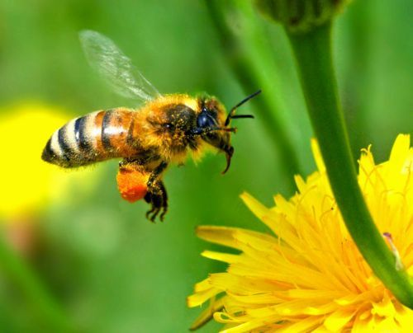 | Μέλισσα
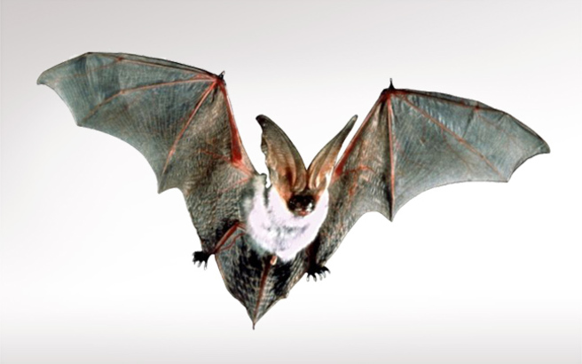 | Νυχτερίδα
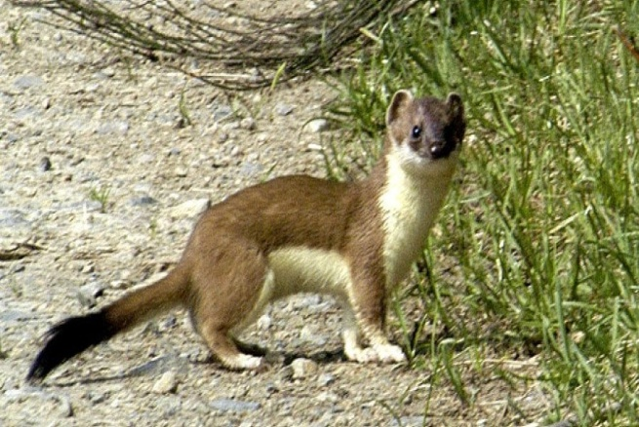 | Νυφίτσα
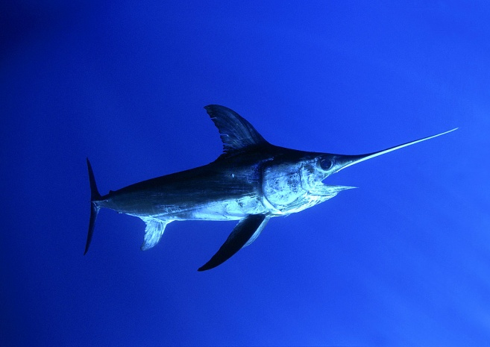 | Ξιφίας
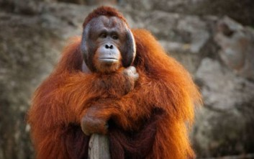 | Ουρακοτάγκος
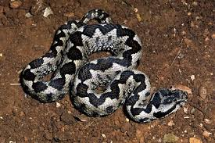 | Οχιά
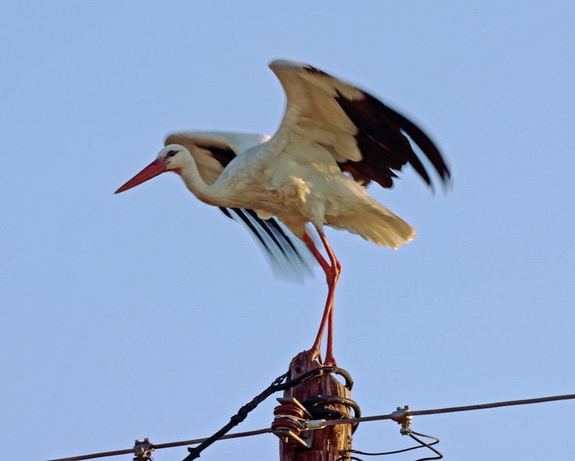 | Πελαργός
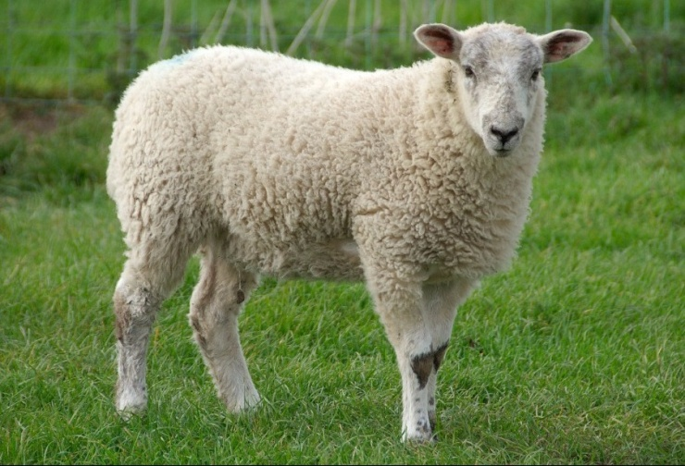 | Πρόβατο
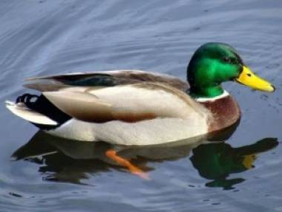 | Πάπια
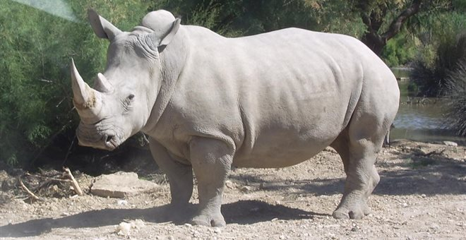 | Ρινόκερος
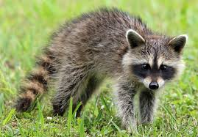 | Ρακούν
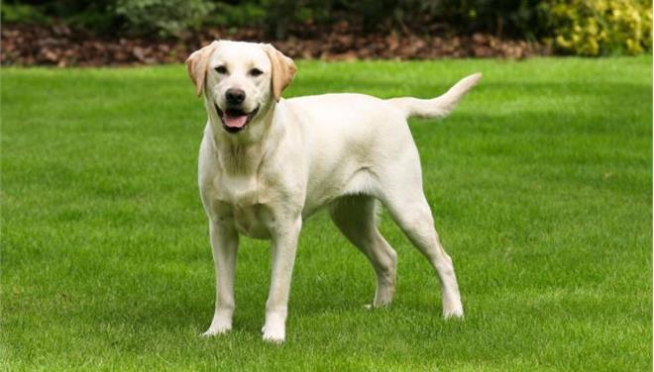 | Σκύλος
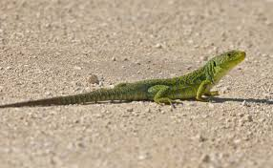 | Σαύρα
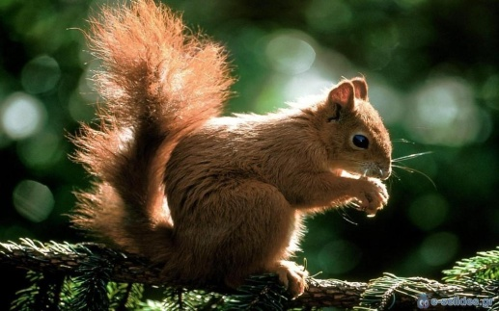 | Σκίουρος
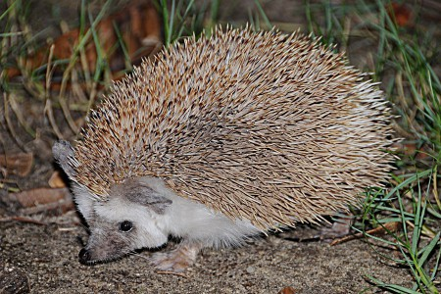 | Σκαντζόχοιρος
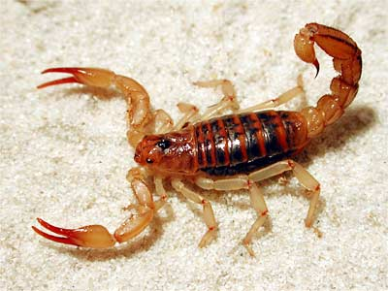 | Σκορπιός
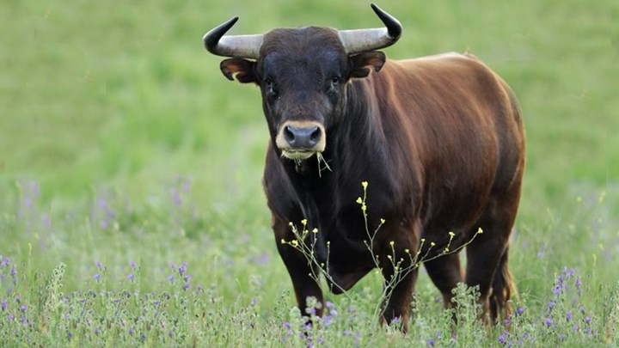 | Ταύρος
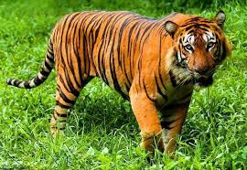 | Τίγρης
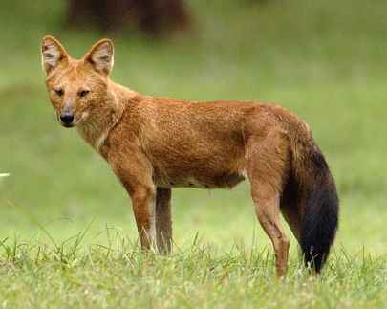 | Τσακάλι
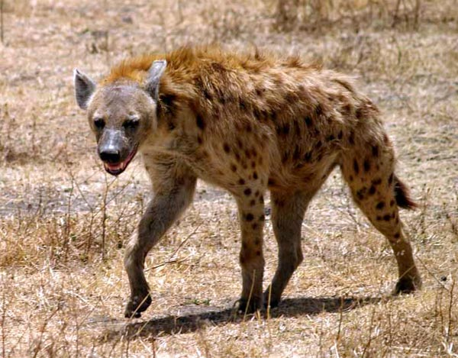 | Ύαινα
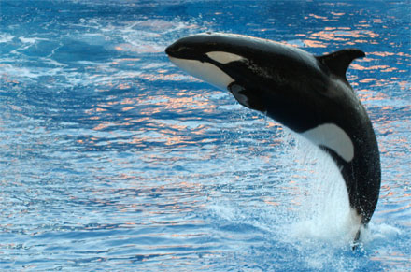 | Φάλαινα
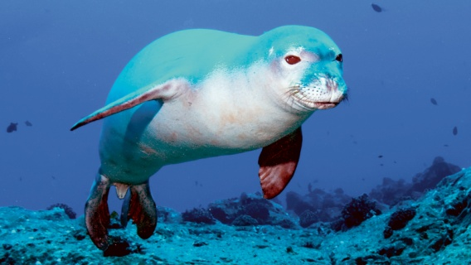 | Φώκια
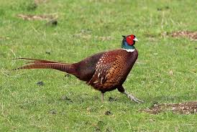 | Φασιανός
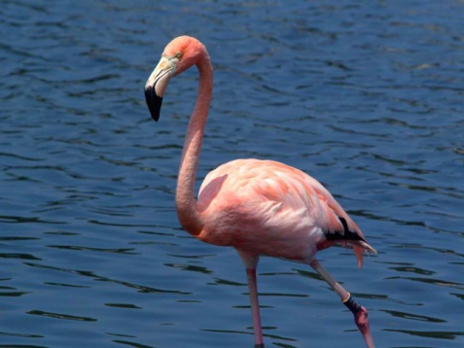 | Φλαμίνγκο
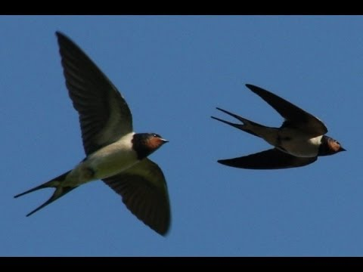 | Χελιδόνι
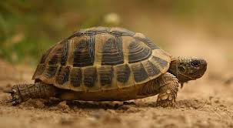 | Χελώνα
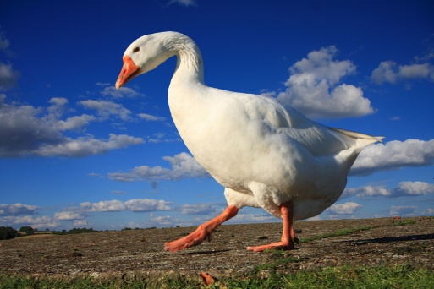 | Χήνα
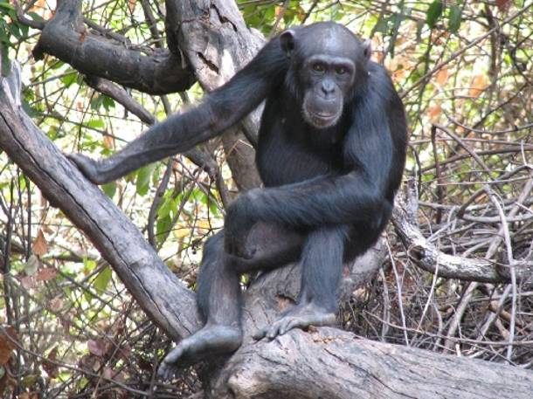 | Χιμπατζής
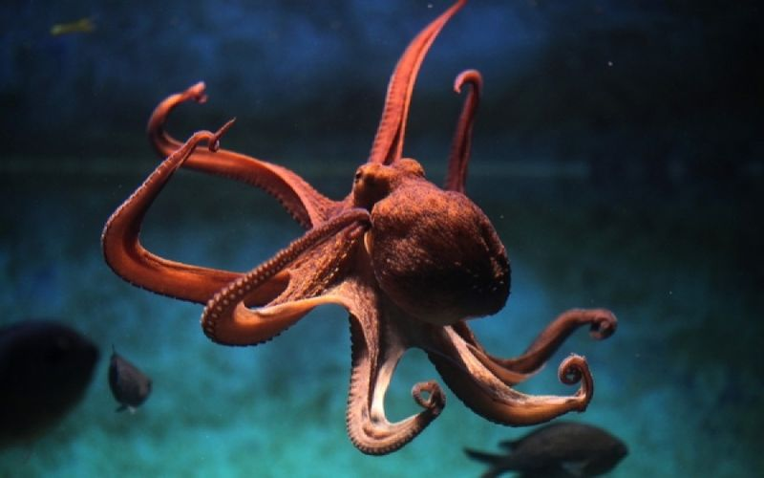 | Χταπόδι
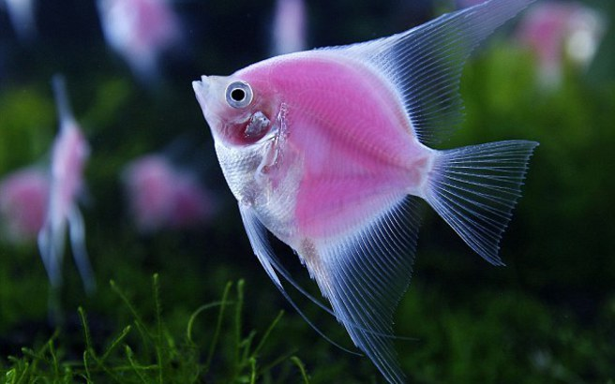 | Ψάρι
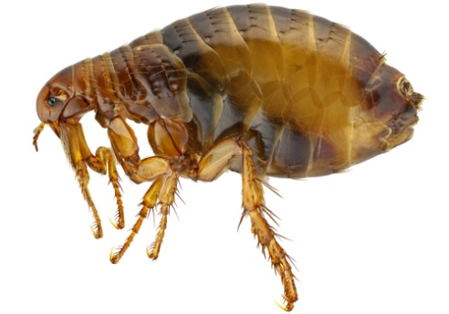 | Ψύλλος
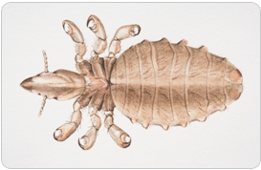 | Ψείρα
Συγχαρητήρια για την προσπάθεια.

